vggnet

# 라이브러리 링크

<https://github.com/pytorch/vision/blob/main/torchvision/models/vgg.py>

직접 구현 가능

# 기초 설명

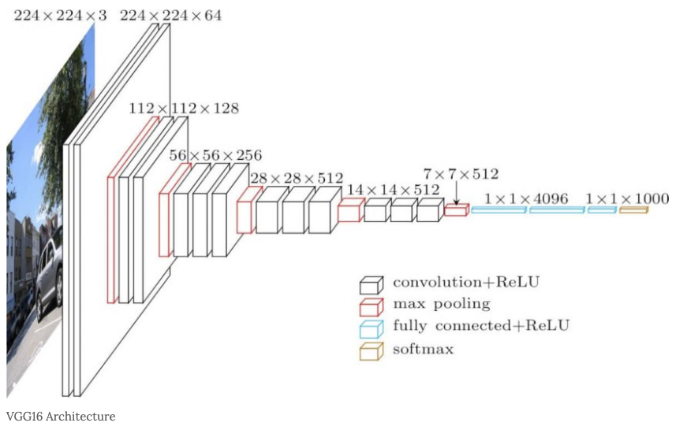

VGG 모델은 딥러닝 기반 컴퓨터 비전 모델의 시대를 열었던 AlexNet의 8-layers 모델보다 깊이가 2배 이상 깊은 네트워크의 학습에 성공했으며, 이를 통해 ImageNet Challenge에서 AlexNet의 오차율을 절반(16.4 > 7.3)으로 줄였다. VGG 모델이 16–19 레이어에 달하는 깊은 신경망을 학습할 수 있었던 것은 **모든 합성곱 레이어에서 3x3 필터를 사용했기 때문**이다.

# 버전 정보

* Torch version == 1.10.0+cu111 (pip install torch)
* Torchvision version == 0.11.1+cu111 (pip install torchvision)
* Colab

# 데이터셋 설명 및 출처

* STL10 데이터 셋

# 코드 설명

* STL10 데이터 셋을 사용하여 vggnet을 학습시킨 후 각 10개에 레이블에 해당되는 이미지를 분류하는 코드.

# 검증 방법

* 테스트 데이터 셋을 분류한 후 정확도를 측정한다.